**Cantidad de sedes prestando servicios de especificidad oncológica y de trasplante renal en Colombia**

Prueba Científico de Datos - Cristian Sarmiento

El Registro Especial de Prestadores de Servicios de Salud (REPS) en Colombia es la base de datos oficial donde se inscriben los prestadores de servicios de salud habilitados por las entidades departamentales y distritales de salud. Su función principal es permitir a los usuarios verificar la habilitación de los prestadores. El REPS es administrado por el Ministerio de Salud y Protección Social y es de consulta pública.

La base de datos del REPS contiene información detallada sobre las sedes de los prestadores de servicios de salud, incluyendo su ubicación geográfica y datos de contacto. Adicionalmente, registra los servicios específicos que cada prestador está habilitado para ofrecer, detallando las modalidades y la capacidad instalada para la prestación. El objetivo de este documento es determinar la cantidad de sedes que prestan servicios para especificidad oncológica y de trasplante renal haciendo uso de la última base de datos de servicios de salud disponible en el anterior mencionado registro.

Actualmente, existen 70.299 sedes únicas habilitadas por la base de datos de servicios en Colombia. De esas sedes habilitadas 349 (0.4964%) prestan servicios relacionados a la especificidad oncológica. Los servicios descritos en la especificidad oncológica son: dolor y cuidados paliativos con 174 (0.2475%) sedes habilitadas, cirugía de mama y tumores tejidos blandos con 159 (0.2262%) sedes habilitadas, medicina nuclear con 76 (0.1081%) sedes habilitadas, otras consultas de especialidad con 51 (0.0725%) sedes habilitadas, otras cirugías con 29 (0.0413%) sedes habilitadas, cirugía ginecológica con 22 (0.0313%) sedes habilitadas, cirugía de cabeza y cuello con 19 (0.0270%) sedes habilitadas, cirugía urológica con 8 (0.0114%) sedes habilitadas, cirugía ortopédica con 8 (0.0114%) sedes habilitadas, cirugía gastrointestinal con 6 (0.0085%) sedes habilitadas, cirugía de tórax con 5 (0.0071%) sedes habilitadas, cirugía dermatológica con 4 (0.0057%) sedes habilitadas, cirugía oftalmológica con 1 (0.0014%) sedes habilitadas.

Así mismo, para la especificidad de trasplante renal, hay registro de habilitación para 29 sedes (0. 0412%). De esas sedes, se distribuyen los servicios de la siguiente forma: cirugía urológica con 24 (0.0341%) sedes habilitadas y otras cirugías con 17 (0.0242%) sedes habilitadas. En este caso sólo existen dos servicios que tiene la marcación de especificidad, y una sede puede prestar más de uno de los servicios dado que los conteos no implican exclusividad.

Para este análisis, se realizó un cálculo de cantidad de sedes por cada 100.000 habitantes en tres diferentes espacios geográficos (región, departamento, municipio). La fórmula utilizada corresponde a la siguiente:

$$Índice servicio 100.000 habitantes = (Dato específico / Población total) * 100.000$$

En este caso el “dato específico” de la fórmula corresponde a la información de la cantidad de sedes que están habilitadas para prestar por lo menos un servicio de la especificidad seleccionado.

**Índice de servicio oncológico**

En el análisis para servicio oncológico, se halla un índice de servicio de 0.6458 sedes por cada 100.000 habitantes en general para Colombia, considerando las 349 sedes que prestan al menos un servicio de los mencionados anteriormente y una población estimada para 2025 de 53.006.676. En la Figura 1 se puede evidenciar el cálculo del índice de servicio oncológico para los top 10 departamentos ordenados por la cantidad de población en Colombia.

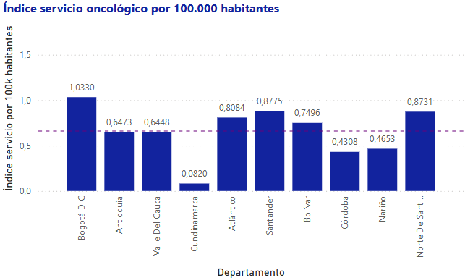

Figura 1 - Índice de servicio oncológico por cada 100.000 habitantes por departamento

Se puede evidenciar que Cundinamarca, con únicamente 3 sedes habilitadas para prestar servicios, es de los departamentos con menor capacidad de intervención. Sin embargo, este hecho se puede explicar porque puede que las intervenciones de este tipo sean remitidas a Bogotá, que cuenta con 82 sedes habilitadas y tiene un índice de servicio oncológico superior al nacional.

**Índice de servicio trasplante renal**

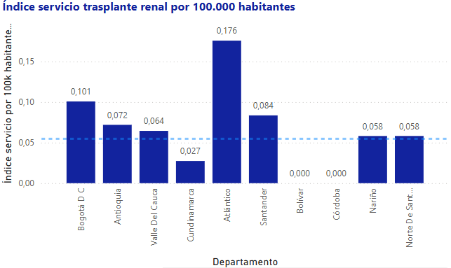

Figura 2 - Índice de servicio de trasplante renal por cada 100.000 habitantes por departamento

En el análisis para servicio de trasplante renal, se halla un índice de servicio de 0.0574 sedes por cada 100.000 habitantes en general para Colombia, considerando las 29 sedes que prestan al menos un servicio de los mencionados anteriormente y una población estimada para 2025. En la Figura 2 se puede evidenciar el cálculo del índice de servicio de trasplante renal para los departamentos ordenados por la cantidad de su población en Colombia. En esta figura llama la atención que no existen sedes que presen servicios de trasplante renal para Bolívar y Córdoba, siendo estos departamentos con alrededor de 2 millones de personas cada uno, aunque podría explicarse por su cercanía con Atlántico, que es uno de los departamentos con mayor índice de servicios.